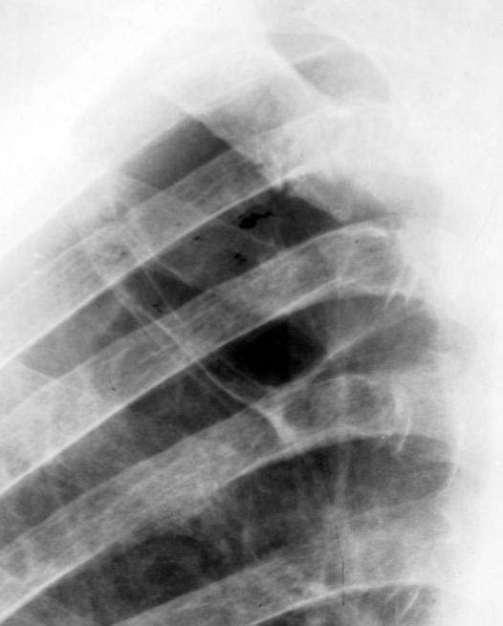

**Las bullas no completan**

**su circulo.**

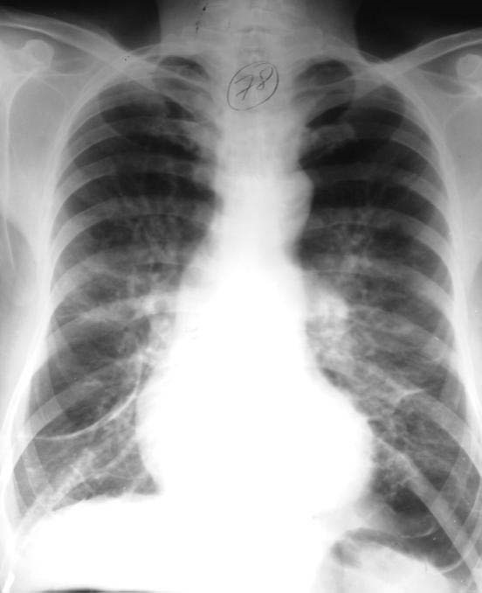**Quiste Pulmonar.**

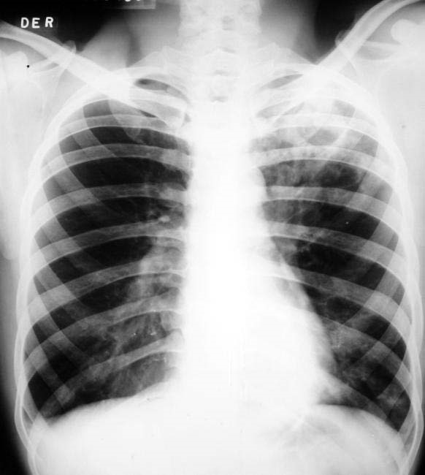

**Caverna.**

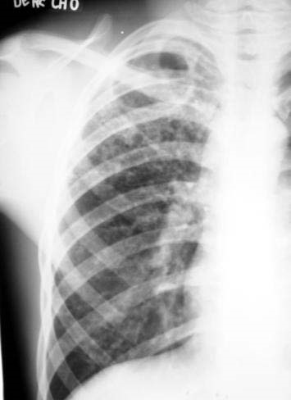 **Tuberculosis.** 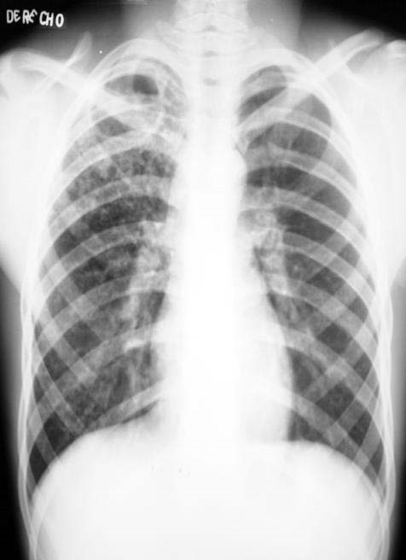

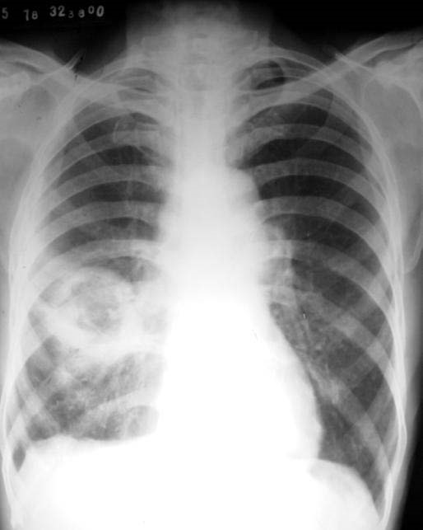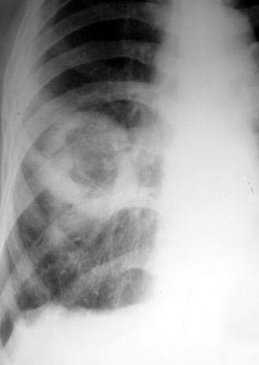**Absceso Pulmonar.**

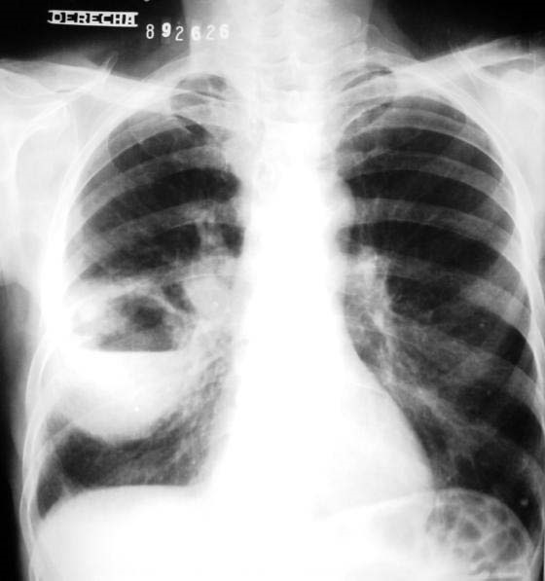

**En el absceso pulmonar**

**el nivel hidroaéreo es**

**más alto que en la**

**caverna.**

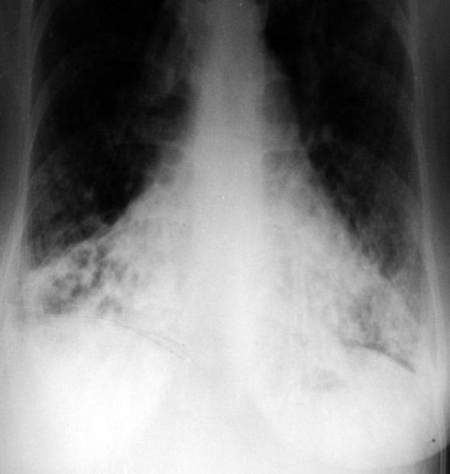

**Bronquiectasias.**

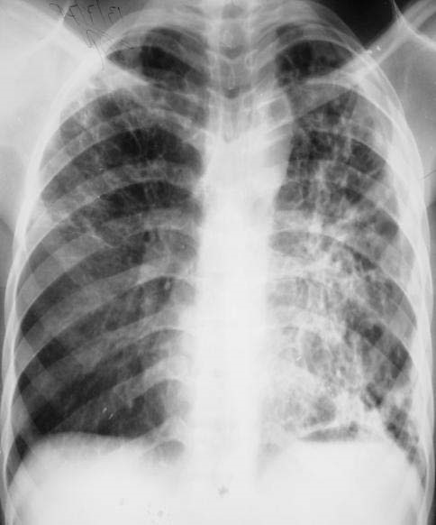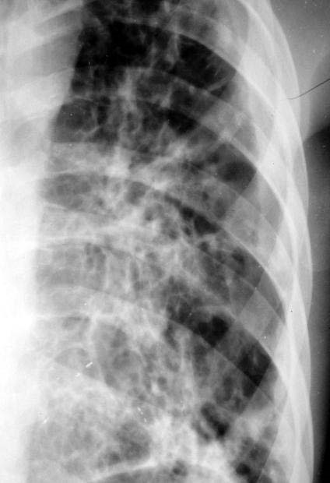

**Bronquiectasias.**

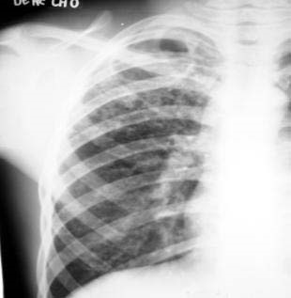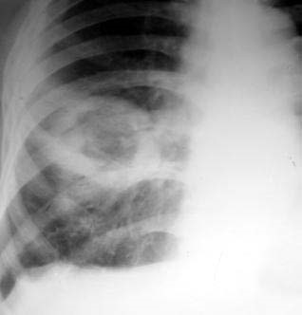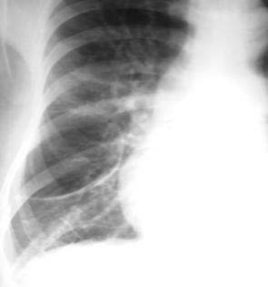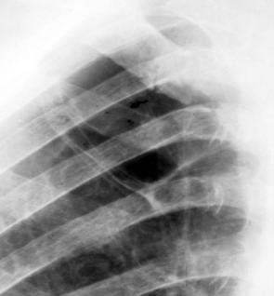

**Bulla.**

**Quiste.**

**Caverna.**

**Absceso.**



I En términos muy generales la patología torácica puede ser:

1. Extrapulmonar: parietal, pleural o mediastinal.
2. Intrapulmonar: Parenquimatosa intersticial, alveolar o bronquial

II Precisar su localización anterior o posterior, determinar el lóbulo mas probablemente afectado, para lo cual se han descrito en las radiografías simples varios signos clásicos.